

SECRETARÍA DE EDUCACIÓN

SUBSECRETARÍA DE EDUCACIÓN ESTATAL

DIRECCIÓN DE EDUCACIÓN SUPERIOR

UNIVERSIDAD DEL SURESTE

CLAVE: 07PSU0075W

TESIS

RVOE: PSU-65/2006 VIGENCIA: A PARTIR DEL CICLO ESCOLAR 2021-2024



COMITÁN DE DOMÍNGUEZ, CHIAPAS; ENERO DE 2023.

LÓPEZ ANCHEITA AMAYRANI LISBETH

PRESENTADO POR:

PARA OBTENER EL TITULO PROFESIONAL DE: **LICENCIATURA EN ADMINISTRACIÓN DE EMPRESAS**

**“EMPRENDIMIENTOS QUE ALCAZAN EL ÉXITO”.**

**PROBLEMATIZACIÓN**

**Planteamiento del problema**

En la actualidad en Ocosingo, la generación de ideas entre las personas es abundante, pero la mayoría de estas veces estas ideas de emprendimientos no llegan a realizarse por diferentes motivos, impidiéndoles obtener beneficios a corto, mediano y largo plazo a falta de información como el manejo financiero, capacitación, tecnología y servicios administrativos.

Esto es de suma importancia, debido a que implican factores como el crecimiento económico, la generación de empleos, el mal manejo de inversiones, etc.

Debido a estas razones u otras que se vayan desarrollando a través de este análisis, es considerable dar a conocer las acciones de los emprendedores elegidos como la empresa de abarrotera Belem y el taller mecánico “Los Chivas”, para así saber la creación y desarrollo de sus negocios a través de una comparación de diversos factores relacionados con sus experiencias; para lograr reconocimiento exitoso de sus emprendimientos.

Este trabajo se centrará en el estudio de la evolución de dichos emprendimientos, cuáles son los medios que utilizan estos comercios para publicitar sus productos o servicios, como mantener a su clientela y entre otras cosas.

Se investigara sobre cuáles son los puntos claves para obtener rentabilidad, realizar un análisis de los emprendimientos ¿Cuáles?, ¿Dónde se ubican?, ¿Por qué esos?, con base a la zona en donde se encuentran ubicados, a que tipo de público son con los que más comercializan, cual es el medio en donde hacen publicidad de sus productos o servicios, como saber cuándo hacer una buena inversión, hacer una observación sobre los errores a evitar para no hacer un mal negocio y otros factores que se irán descubriendo durante el desarrollo de esta tesis.

Los factores más importantes que intervienen en la problemática son los siguientes:

**Social:** Es muy importante tener la atención de la sociedad para hacer crecer su negocio, de tal forma que crezca el número de sus clientes para obtener más beneficios e ir expandiendo la empresa. Saber qué tipo de marketing utilizan o que tan indispensable y eficaz es darse a conocer a través de personas cercanas al entorno social y que ayuden compartiendo información necesaria sobre el producto o servicio que se da a ofrecer en el emprendimiento, de tal forma que vaya aumentando la cantidad de individuos que se convertirán en futuros clientes; creando buenas experiencias para ganar la confianza de la sociedad.

**Económico:** ¿Quién ofrece? el comerciante de la abarrotera Belem y el dueño del taller mecánico “Los chivas”. Ofrecen servicios y productos que tenga un nivel de coste aceptable para el público, ya que, para los clientes es algo primordial, porque buscan algo que les alcance dependiendo su economía y existe la posibilidad de negociación para ir ganando clientela. El punto fuerte de ventas de la Abarrotera “Belem” son las comunidades, en cambio en el taller mecánico “Los “chivas” son personas que vienen fuera de Ocosingo, ya que, se encuentra ubicado cerca de la salida a palenque.

Uno de los factores negativos son los cambios de precios, por lo cual los altibajos económicos son inevitables, ya que es importante ser consciente en como esto puede afectar a las empresas y tomar algunas medidas, un ejemplo de ello podría ser, invertir en productos que sean similares a los más vendidos, pero con precios más bajos y que satisfagan el gusto y necesidad de los consumidores. De tal manera que así se mantendrían a los clientes.

**Político:** El factor se determina en la medida en que un gobierno puede influir en la economía o en un determinado sector empresarial, por ejemplo, podrá imponer una nueva tarifa o impuesto que afecte a las empresas, así como promover productos o servicios. Los movimientos políticos o manifestaciones suelen afectar con frecuencia, así como los bloqueos que hacen, dejando sin paso libre hacia las salidas carreteras; el punto fuerte de venta para los comercios es la gente que proviene de las comunidades, esto provoca que no puedan entrar o salir de Ocosingo para dirigirse a las tiendas de comercio a bastecerse de productos para llevar a sus hogares o incluso existe la posibilidad de que requieran de algún taller mecánico donde reparen su medio de transporte en el cual será difícil de conseguir alguno porque la mayoría de los talleres se encuentran justo en los puntos de bloqueos.

La causa principal fue la intriga de saber cómo es que las personas que han invertido a un negocio hayan obtenido buenos resultados, incluso si fue difícil llegar a ello, pero lograron sus objetivos. De tal forma que a futuro se tiene planeado hacer un emprendimiento propio y desarrollar los conocimientos empresariales obtenidos, tomando como guía la información que se vaya consiguiendo para ponerlas en práctica.

Como situación deseada se busca desarrollar nuevos conocimientos que vaya obteniendo a base del tema que se eligió para la tesis, identificar los puntos claves del emprendimiento dentro de la localidad, llegar a la realidad del emprendimiento en el que se evalúen las características típicas en distintos negocios como el taller mecánico las Chivas y la abarrotera Belem y su posible relación entre ellos; cuya evolución en los últimos años haya tenido una importancia incuestionable.

**Preguntas que guiarán**

1. ¿Cómo es que las personas que han invertido en un negocio obtienen buenos resultados?
2. ¿En qué consiste el emprendimiento?
3. ¿Qué tipo de negocios son más rentables?
4. ¿Cuál es el problema de los negocios que obtienen ingresos insuficientes?
5. ¿Qué tan importante es la eficiencia en el personal?
6. ¿Cuáles son los negocios que tienen más impacto social?
7. ¿Qué estrategias debo utilizar para atraer y conservar a los clientes?
8. ¿Cómo debo saber si el negocio está posicionado en una zona rentable?
9. ¿Qué cantidad es considerable invertir a un nuevo emprendimiento?
10. En momentos de decaídas en el negocio ¿Qué medidas se deben tomar para mantenerse y no llegar a un cierre de la empresa?

**Hipótesis**

La abarrotera y el taller mecánico se están quedando rezagados frente a la gran competencia de las tiendas que existe actualmente. Se cree que el problema consiste en la falta de modernización y creación de nuevas estrategias por parte de los dueños. Por lo tanto, se creará un modelo a seguir para las tiendas de abarrotes y talleres mecánicos para que puedan ser más eficientes y competitivos, obteniendo un crecimiento en sus ganancias y expandir sus negocios.

Vale la pena crear e invertir en estos tipos de negocios, de lo contrario, no serían conocidos y no hubieran sido seleccionados para la realización del análisis. Por esta y más razones se obtendrá un seguimiento más detallado sobre el funcionamiento de los negocios, sus estrategias y la eficiencia que tiene el dueño como en los trabajadores. Esto ayudara en la recopilación de datos hacia la información que se necesitara para apoyar a otros establecimientos que requieran de alguien que tenga noción de ello, alcanzando un mejor posicionamiento en el mercado.

**Objetivo general de la investigación**

Comprender las estrategias que han implementado las personas que han invertido a un negocio y que obtienen buenos resultados.

**Objetivos específicos**

* Determinar qué tipo de negocios son más rentables en Ocosingo.
* Conocer cuál es el problema de los negocios que obtienen ingresos insuficientes.
* Entender qué tan importante es la eficiencia en el personal.
* Averiguar cuáles son los negocios que tienen más impacto social.
* Hallar qué estrategias se deben utilizar para atraer y conservar a los clientes.
* Saber si el negocio está posicionado en una zona rentable.
* Establecer que cantidad es considerable invertir a un nuevo emprendimiento.
* En momentos de decaídas en el negocio buscar que medidas se deben tomar para mantenerse y no llegar a un cierre de la empresa.

**Justificación o relevancia del estudio**

La importancia principal para escoger este tema es la noción de emprender en algo propio, algo similar a los emprendimientos seleccionados para la investigación y el análisis, en los cuales serán de mucho apoyo para el avance de esta tesis.

Se considera que el interés que corresponde al mundo del emprendimiento, podría ser de gran utilidad más adelante y emplearse este estudio como instrumento para la creación de negocios no solo para el uso propio, sino que también se utilizara como una forma de servicio para destacar la carrera universitaria.

Los análisis de este tema ayudara a resolver los problemas que ocurren dentro de la empresa como la atención que se le dan a las personas, hacerlas sentir que invierten su dinero en un lugar que vale la pena pagar, demostrar calidad tanto en el trato hacia el cliente como la calidad del producto o servicio; y fuera de la empresa dar una buena imagen, destacar entre la competencia, dar el mejor reconocimiento en la sociedad, si es posible llegar a más personas fuera de la zona de la ciudad de Ocosingo, de tal manera hacer crecer la empresa para ampliarse y colocar más establecimientos al alcance de los individuos.

**Marco referencial**

**Antecedentes**

**Emprendimiento de la población joven en México**

“En la actualidad, se manifiesta un renovado interés por el estudio del emprendimiento; enmarcado como vía para subsanar las ineficiencias presentadas en el mercado de trabajo, delimitadas por la exigua oferta de puestos laborales y la elevada demanda de fuentes de empleo”. (García, 2017).

“En particular, incentivar la actividad emprendedora en la población joven configura un foco de atención para los hacedores de política pública y la sociedad en general, ya que, como consecuencia de las cualidades inherentes a este segmento poblacional (creatividad, no adversidad al riesgo, físicamente aptos para incrementar la productividad) se asume una relación directa entre los jóvenes y el crecimiento económico”. (García, 2017).

“La creación de nuevos negocios concede un mecanismo orientado a aprovechar estas peculiaridades y, al mismo tiempo, configura una senda para impulsar el empleo, la innovación y el crecimiento económico”. (García, 2017).

“No obstante, explorar las características económicas y sociales de los jóvenes en el emprendimiento, refiere una labor compleja resultante de la inexistencia de un instrumento analítico, cuantitativo y cualitativo, universalmente aceptado”. (García, 2017).

“¿Cuáles son las características sociodemográficas que definen a la población joven emprendedora en México? Bajo este panorama, el objetivo del presente artículo, consiste en analizar las características sociodemográficas de la población joven emprendedora en México, con la finalidad de identificar el perfil de los jóvenes emprendedores, así como indagar si en efecto, la actividad oportunidades de empleo”. (García, 2017).

“El entorno macro es comparable con los preceptos schumpeterianos dado que examina la incidencia del emprendedor sobre las variables macroeconómicas, esencialmente, los niveles de crecimiento económico, la creación de empleos, la generación de innovaciones y la apertura de nuevos mercados”. (García, 2017).

“El Sistema de Desarrollo Emprendedor es un planteamiento presentado por Kantis (2004) incluyente de seis contextos: condiciones sociales y económicas; cultura y sistema educativo; estructura y dinámica productiva; aspectos personales; redes del emprendedor; mercado de factores y regulaciones políticas”. (García, 2017).

“Respecto al nivel meso analítico, se trata de un punto intermedio entre los ambientes macro y micro, específicamente, puntualiza la conformación de vínculos entre el emprendedor con su entorno inmediato”. (García, 2017).

“El proyecto inicia con la identificación y validación de una idea de empresa, que posteriormente precisa organizar factores materiales y humanos”. (García, 2017).

“Sin embargo, contar con recursos y un concepto innovador, no asegura la permanencia del negocio en el mercado debido a que éste depende en gran medida, de la motivación y compromiso del emprendedor, aunado a la disponibilidad de financiamiento y un ambiente saludable para el desarrollo empresarial”. (García, 2017).

“En esta panorámica, emprender no simboliza simplemente el comienzo de un proyecto, sino un proceso social complejo compuesto de una serie de conexiones entre el emprendedor y su entorno familiar, educativo y cultural que, de manera agregada, proveen habilidades, experiencias y conocimientos”. (García, 2017).

“Alternativamente, el modelo de Shapero (1984) segmenta el emprendimiento en tres fases. La primera, denominada de desplazamiento, describe la ocurrencia de un conjunto de eventos positivos (deseo de realización, logro de objetivos personales y profesionales) o negativos (desempleo, frustración, necesidad de sobrevivir) que inciden sobre la actitud de las personas hacia el emprendimiento”. (García, 2017).

“La segunda, deseo de percepción, identifica la trascendencia de las relaciones personales y el ambiente familiar, cultural, social y educativo sobre el estímulo a las habilidades empresariales que convierten a los sujetos en emprendedores potenciales”. (García, 2017).

“La tercera, de acción o percepción de factibilidad, se caracteriza por el comportamiento y la audacia del emprendedor para obtener los recursos necesarios enfocados al nacimiento de su empresa”. (García, 2017).

“Equiparable a la noción de emprendimiento se enfatiza que el acto de emprendedor, es más que la materialización de una idea de negocio al definir un mecanismo multifactorial. Por una parte, representa la culminación de un proceso personal e irrepetible; y por otro lado, se halla sujeto a aspectos culturales, económicos, políticos e incluso, psicológicos”. (García, 2017).

“Los aspectos individuales, materializados por la edad, sexo y estado civil, permiten examinar las características sociodemográficas de los emprendedores”. (García, 2017).

“El contexto educativo representado por la asistencia a recibir instrucción educativa y el nivel de escolaridad, posibilitan observar el grado de especialización de los jóvenes emprendedores”. (García, 2017).

“Las características del negocio, simbolizados por la clase de empleo creado y el tamaño de los establecimientos, permiten visualizar las condiciones favorables o desfavorables del emprendimiento. Finalmente, el entorno espacial hace referencia al tipo de localidad donde se inserta el nuevo negocio”. (García, 2017).

“En este ámbito, el informe presentado por la (Fundación Nantik Lum 2014) plantea categorizar en cuatro segmentos a la población de emprendedores, con el fin de reconocer los diferentes perfiles y características”. (García, 2017).

“La primera categoría, emprendimiento juvenil, involucra a sujetos menores de 30 años cuya preferencia está canalizada hacia proyectos de negocio tecnológicos con orientación al mercado externo. Este segmento, enfrenta dificultades relativas a la falta de educación formal, experiencia, apoyo familiar y financiero, así como la exigua comprensión del entorno”. (García, 2017).

“La segunda clasificación, mujer emprendedora, esencialmente palpable en féminas entre los 31 y 40 años, con formación cualificada y que apuestan por negocios en los sectores comercio y tecnológico”. (García, 2017).

“La tercera categorización, emprendedor tecnológico, se refiere a individuos entre los 31 y 40 años, con formación cualificada y quienes consideran inadecuados los programas gubernamentales de apoyo al emprendimiento”. (García, 2017).

“La cuarta categorización, emprendedor inmigrante, identifica sujetos generalmente del sexo masculino, con un rango de edad entre los 31 y 50 años, que trabajan por cuenta propia y los negocios emprendidos se desarrollan en hostería, restauración, servicios y comercio”. (García, 2017).

“Las problemáticas de los cuatro segmentos antepuestos, exponen el limitado acceso a financiamiento, los costos asociados a la creación de la nueva empresa y la excesiva burocracia”. (García, 2017).

“El planteamiento de McClelland (1961) es precursor en la incorporación de aspectos motivacionales a los estudios sobre emprendimiento. Particularmente, enfatiza en el logro de objetivos personales y profesionales como factores que llevan a los individuos a convertirse en emprendedores”. (García, 2017).

“La motivación simboliza un rasgo de la personalidad no necesariamente innato, sino que puede desarrollarse a través del tiempo y es responsable, en parte, de incentivar el crecimiento económico”. (García, 2017).

“Otros atributos del emprendedor representados por la originalidad, la moderada aversión al riesgo, la aceptación de responsabilidades, la perseverancia, la autoconfianza, el deseo por aprender y la planificación de metas a largo plazo”. (García, 2017).

“En síntesis, las variables propuestas facilitan reconocer categorizaciones distintas ligadas a las particularidades intrínsecas de la población emprendedora. En específico, identificar el perfil sociodemográfico de los jóvenes emprendedores mexicanos”. (García, 2017).

**Marco teórico**

**Definiciones de emprendimiento**

Con respecto a la definición de lo que es el emprendimiento, existen diferentes conceptos de distintos autores o grupos, por lo cual se enuncian a continuación:

“Es el proceso de diseñar, lanzar y administrar un nuevo negocio, que generalmente comienza como una pequeña empresa o una emergente, ofreciendo a la venta un producto, servicio o proceso”.​ (colaboradores de Wikipedia, 2024)

“La capacidad y voluntad de desarrollar y administrar la apertura de un nuevo negocio, junto con los riesgos que esto implica, con el fin de generar ganancias". (Revista Von Tunzelmann, 2003)

“crear un nuevo proceso o producto, que es importante para el crecimiento y desarrollo de cualquier economía contemporánea y además es vista como el motor del crecimiento económico y una fuerza impulsora para la descentralización y reestructuración económica”. (Responsabilidad Social Empresarial y Sustentabilidad, 2024).

**Definiciones de éxito**

“La palabra, como tal, proviene del latín exitus, que significa ‘salida’. El éxito, por lo general, se asocia al triunfo o al logro de la victoria en algo que nos hayamos propuesto, así como a la obtención de un reconocimiento debido a nuestros méritos”. (De Enciclopedia Significados, 2015).

“El éxito es un estado o condición de cumplir con un rango definido de expectativas. Puede verse como lo opuesto al fracaso”. (colaboradores de Wikipedia, 2023).

“1. Resultado feliz de un negocio, actuación, etc.

2. Buena aceptación que tiene alguien o algo.

3. Fin o terminación de un negocio o asunto”. (Núñez, 2021).

**Estrategia empresarial**

“Es la pauta que recoge los planes y políticas necesarias para alcanzar las metas que se ha propuesto la organización. permite conocer las oportunidades que ofrece el entorno y sector en el que trabaja, y aprovecharlas para crecer y prosperar en entornos como los actuales, cambiantes y volátiles”. (Alonso, 2022).

**“**Tal y como, explicó Henry Mintzberg, profesor de Gestión en la Universidad McGill de Canadá, en su libro “5Ps of Strategy”, el término estrategia empresarial hace referencia a 5 ideas que pueden explicarse empezando con la letra p:”. (Alonso, 2022).

**“Plan:** Guía para enfrentar una situación determinada, curso de acción para la empresa”. (Alonso, 2022).

**“Patrón:** Maniobra para vencer a un competidor”. (Alonso, 2022).

**“Pauta:** Forma de comportamiento de las empresas en el curso de las acciones que emprende. (Alonso, 2022)”.

**“Posición:** Situación de la empresa en el entorno, sector y segmento, de su negocio. (Alonso, 2022)”.

**“Perspectiva:** Acciones que definirá para el futuro”. (Alonso, 2022).

**Innovación**

“Es la aplicación de nuevas ideas, conceptos, productos, servicios y prácticas, con la intención de ser útiles para el incremento de la productividad y la competitividad. Un elemento esencial de la innovación es su aplicación exitosa de forma comercial. No solo hay que inventar algo, sino también, introducirlo en el mercado”. (Equipo editorial, Etecé, 2020).

“La innovación, como proceso por el que se transforma una idea en un producto o servicio novedoso en el mercado, o por el que se incorpora un novedoso proceso de fabricación o nuevos métodos de organización o de comercialización en la empresa (capacidad de innovación de la empresa)”. (El Proceso de Innovación | Cámara de España, s. f.)

“Innovar es utilizar el conocimiento, y generarlo si es necesario, para crear productos, servicios o procesos, que son nuevos para la empresa, o mejorar los ya existentes, consiguiendo con ello tener éxito en el mercado” (Fundación Innovación Bankinter, 2022).

**Mercado**

“Se puede entender como el lugar en donde se realizan intercambios, pero en este caso se utilizará el termino como el conjunto de compradores y vendedores de un producto”. (Quiroa, 2022).

“El mercado es un espacio físico o virtual en el que se realizan intercambios de bienes, servicios y activos líquidos por dinero. El intercambio se da entre compradores y vendedores que pueden interactuar de manera directa o a través de instituciones o plataformas”. (De Azkue, 2023).

“Es un entorno de compra-venta operado por personas, que abriga a determinados bienes y servicios demandados por la sociedad”. (Chavez, 2023).

**Oferta**

“Cantidad de producto que los vendedores están dispuestos a ofrecer en un determinado precio”. (Equipo editorial de IONOS, 2023).

“La oferta hace referencia a aquellos bienes y servicios que los oferentes ponen a la venta en el mercado a un precio determinado. En otras palabras, los bienes y servicios que los agentes económicos (empresas, profesionales, instituciones y organismos) están dispuestos a vender en el mercado a un precio establecido”. (Morales, 2022).

“La oferta puede ser definida como la cantidad de bienes y/o servicios que las distintas organizaciones, empresas o personas tienen la capacidad y deseo de vender en el mercado, en un determinado lapso tiempo y espacio, en un particular valor pecuniario, con el fin de satisfacer deseos y/o necesidades”. (Equipo editorial, Etecé, 2021).

**Demanda**

“La demanda es la cantidad de un bien o servicio que la gente desea adquirir. La oferta y la demanda de un bien o de un servicio cambian según el precio”. (Navarro, 2021).

“La demanda representa a los compradores en un mercado. La demanda es una descripción de todas las cantidades de un bien o servicio que un comprador estaría dispuesto a comprar a todos los diferentes precios”. (Resumen de la Lección: La Demanda y Sus Determinantes (Artículo) | Khan Academy, s. f.).

“La demanda puede ser definida como la cantidad de bienes y servicios que son adquiridos por consumidores a diferentes precios en una unidad de tiempo específica (un día, un mes, un año, etc.); ya que, sin un parámetro temporal no podemos decir si de una cantidad de demanda crece o decrece”. (colaboradores de Wikipedia, 2024b).

**Metodología**

Esta tesis consiste en la observación de las habilidades de los emprendedores o cual es la noción que tienen las personas acerca sobre el tema de los emprendimientos exitosos dentro del municipio de Ocosingo, Chiapas. Por lo general, dentro de esta localidad existen varios negocios que ayudarían a la recolección de información, pero en este caso se eligieron dos negocios que es el taller mecánico Las Chivas y la Abarrotera Belem; ayudaran a facilitar la interpretación de la idea y el modo en que se lleva a cabo sus negocios, en donde se irán recabando estrategias para obtener beneficios de los productos o servicios, conseguir respuestas ante las problemáticas de ingresos insuficientes y la baja eficiencia del personal; logrando que en un futuro exista la posibilidad de reunir a un equipo con el cual iniciar el emprendimiento que se desee gracias a la ayuda de los pasos a seguir que se adquirirán más adelante, para tener como resultado un negocio funcional y esto ayude también a otros negocios que necesiten de la orientación de un administrador para alcanzar éxito en sus actividades comerciales el cual faciliten enfocarse en lo que realmente importa.

**Tipo de investigación**

**No experimental**

Es un estudio en donde no se construye ninguna situación, es decir, no se pueden aplicar nuevas estrategias o asignar condiciones dentro de la empresa, sino que, se observan y comprenden las situaciones ya existentes.

**Enfoque**

Este estudio se basa en el enfoque cualitativo , porque se orienta en el método de observación para recopilar datos no numéricos, hacia la comprensión de conceptos, opiniones o experiencias tanto los dueños como de los empleados durante el tiempo que llevan laborando en el crecimiento del negocio, que ayuden al entendimiento de cómo obtener beneficios económicos, cual es la mejor forma de trato hacia los clientes, como obtener cada vez más consumidores, que habilidades se necesitan para preservar el negocio y la información necesaria que llevo su emprendimiento al éxito.

**Población y muestra**

Los datos de la población se obtendrán en la zona de la abarrotera “Belem” y el taller mecánico “Los chivas”.

**La población**: “Se caracteriza por ser estudiada y medida, en donde se puede expresar numéricamente una dimensión de algo, ya que, está compuesta de personas de los que se desea conocer algo en el análisis del problema de la investigación “. (Narváez, 2023).

El análisis de la muestra se conseguirá del dueño del taller mecánico “Los chivas” en conjunto con sus colaboradores y el dueño de la abarrotera “Belem” junto con sus trabajadores.

**La muestra**: “La muestra es una parte de individuos específicos que se quiere estudiar, pues no es posible analizar con detalle a todos los individuos de la población por que el proceso de investigación puede llegar a ser más laborioso, al incluir menos individuos que la población, las muestras permiten ahorrar tiempo y recursos en la recolección de datos”. (De Enciclopedia Significados, 2016).

Taller mecánico “Los Chivas”

Sujeto 1 Dueño

Sujeto 2 Trabajador de motores

Sujeto 3 Trabajador de venta

Sujeto 4 Trabajador de luces led

Abarrotera Belem

Sujeto 1 Dueño

Sujeto 2 Gerente

Sujeto 3 Administrador

Sujeto 4 Encargado de la bodega

Sujeto 5 Área de venta

**Instrumentos**

Se desarrollará una investigación de campo, encaminado a comprender, observar e interactuar con las personas a través de su entorno laboral, de modo que se crearán:

* **Entrevista:** Esta técnica ayuda a conseguir información más detallada del tema que se aborda en este estudio, a través de las opiniones de las personas que más implican o tienen mayor conocimiento en dicha empresa. (Muguira, 2023b).
* **Encuestas:** Es la realización de preguntas, que se necesitaran para la recolección de datos de una muestra especifica de personas o grupo de interés, obteniendo información sobre la opinión pública. (Gómez, 2023).

**Equipos**

* **Una computadora.**

Para ir guardando los archivos necesarios en donde se ira aplicando la información del tema.

* **Un celular móvil.**

Se utilizará la cámara que viene incluida, para sacar fotos.

* **Impresora.**

Para imprimir el trabajo terminado.

* **Hojas blancas tamaño carta.**

En estas hojas se plasmarán todo tipo de información obtenida, al igual que las encuestas.

* **Libreta.**

Anotar observaciones.

* Lápiz/lapiceros.

Ayudará para notar las observaciones en la libreta y poder contestar las encuestas.

**Recolección de datos**

El procedimiento para la recolección de datos, como primer paso, será agendar una cita para poder hablar con el dueño de cada empresa seleccionada, en este caso se optó por el taller mecánico las “Chivas” y la abarrotera “Belem” del municipio de Ocosingo, Chiapas. Después en la fecha estipulada se deberá acudir a las instalaciones de cada empresa para reunirse con el dueño, se les hará conocimiento sobre el proyecto de la tesis a realizar, pidiendo de su apoyo y consentimiento para realizar el análisis de datos, al igual que la recolección de información necesaria para el avance, llevando una serie de preguntas para entrevistar al dueño y encuestas para cada individuo laborando en las instalaciones que tenga la disponibilidad de responder las preguntas, de tal manera haciendo observaciones de las áreas de trabajo adquiriendo lo fundamental.

**Técnica de análisis y procesamiento de la información**

La técnica se hará a través de una entrevista a cada dueño de las empresas seleccionadas, haciendo preguntas importantes acerca del éxito de su empresa, acontecimientos importantes que mencionen como fueron creciendo económicamente y ampliando sus negocios, como lograron el reconocimiento y mantener a sus clientes, al término de la entrevista se le entregara una encuesta a cada trabajador y así tener más información precisa, de esta manera basándose en la capacidad de experiencia que han obtenido dependiendo el tiempo que llevan trabajando en las instalaciones correspondientes, se realizaran:

* **Graficas:** Es la representación de dichos datos, que ayudan a resumir en una imagen los valores de la información recogida en un análisis especifico. (colaboradores de Wikipedia, 2024b)

De tal forma estas entrevistas y encuestas ayudaran en saber que tan factible es empezar un emprendimiento.

**Límite de tiempo y espacio.**

**Límite de tiempo:**

Enero-junio del año 2024.

**Límite de espacio**

El taller mecánico “Los Chivas” se encuentra ubicado en Internacional 238, INI. Ocosingo, Chiapas. Referencias: Salida a Palenque, frente a Construrama (tienda de materiales de construcción).

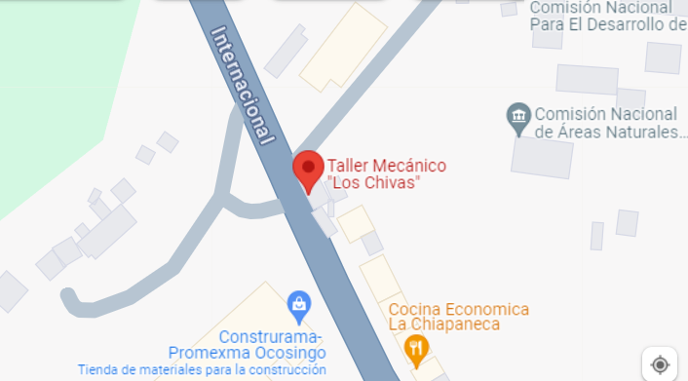

**Imagen 1. Fuente: (GOOGLE MAPS)**

La abarrotera “Belem” se encuentra ubicada en Periférico Oriente Norte 403. Barrio el Sauzal Ocosingo, Chiapas. Referencia: En frente de la tienda comercial “Soriana Express”

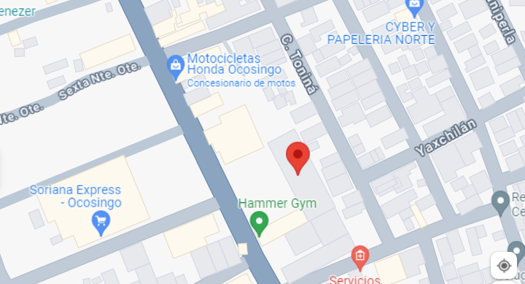

**Imagen 2. Fuente: (GOOGLE MAPS)**

La abarrotera “Belem” también cuenta con dos nuevas sucursales, ubicadas en las siguientes zonas:

**Sucursal 2.** Calle Tercera Oriente Sur 131. Barrio Candelaria Ocosingo, Chiapas. Referencia: A un lado de la sucursal abarrotes “Sánchez” o cerca de la crepería “Bon a crepe”.

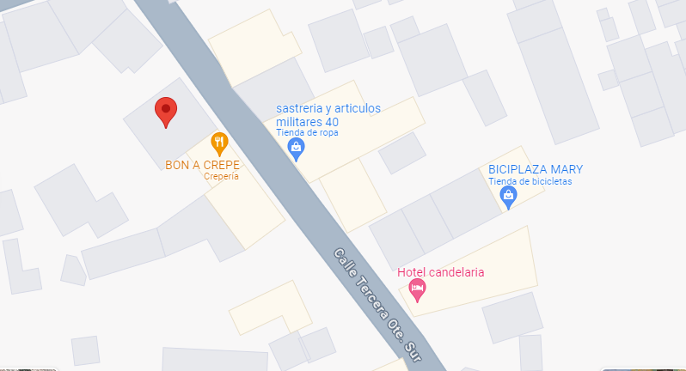**Imagen 3. Fuente: (GOOGLE MAPS)**

**Sucursal 3.** Sexta Oriente Sur. Barrio Aeropuerto Ocosingo, Chiapas.

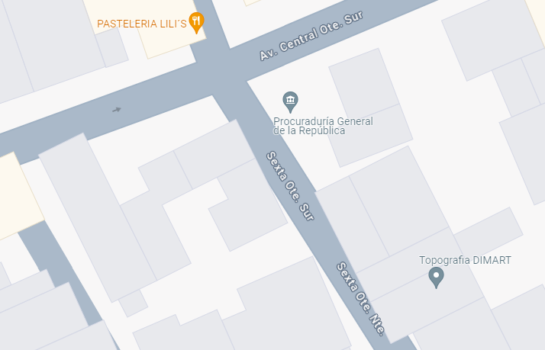**Imagen 4. Fuente: (GOOGLE MAPS)**

**Cronograma**

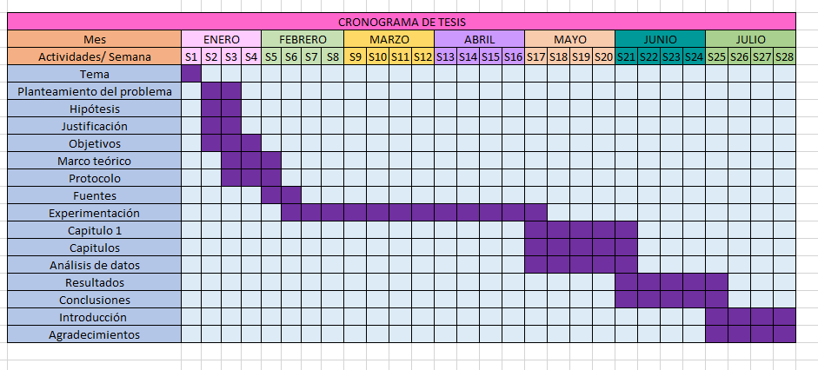

**Bibliografía**

1. Alonso, M. (2022, 29 diciembre). Estrategia empresarial: qué es y cómo planificarla [2022] • Asana. *Asana*. <https://asana.com/es/resources/enterprise-strategy>
2. Colaboradores de Wikipedia. (2024, 24 enero). *Emprendimiento*. Wikipedia, la enciclopedia libre. <https://es.wikipedia.org/wiki/Emprendimiento>
3. colaboradores de Wikipedia. (2023, 25 noviembre). *Éxito*. Wikipedia, la enciclopedia libre. <https://es.wikipedia.org/wiki/%C3%89xito>
4. colaboradores de Wikipedia. (2024b, febrero 7). *Demanda (economía)*. Wikipedia, la Enciclopedia Libre. <https://es.wikipedia.org/wiki/Demanda_(econom%C3%ADa)>
5. Chavez, J. (2023, 1 marzo). Ceupe. *Ceupe*. <https://www.ceupe.com/blog/mercado.html>
6. colaboradores de Wikipedia. (2024b, febrero 1). Gráfica. Wikipedia, la Enciclopedia Libre. <https://es.wikipedia.org/wiki/Gr%C3%A1fica>
7. De Enciclopedia Significados, E. (2015, 10 febrero). *Significado de éxito (Qué es, concepto y definición)*. Significados. <https://www.significados.com/exito/>
8. De Azkue, I. (2023, 19 julio). *Mercado: definición, tipos y características*. Enciclopedia Humanidades. <https://humanidades.com/mercado/>
9. De Enciclopedia Significados, E. (2016, 1 septiembre). Qué es una Muestra (concepto y definición). Enciclopedia Significados. <https://www.significados.com/muestra/>
10. Equipo editorial, Etecé. (2021, 5 agosto). *Oferta - Concepto, elementos y relación con la demanda*. Concepto. <https://concepto.de/oferta/>
11. Equipo editorial de IONOS. (2023, 12 septiembre). *Oferta y demanda: así afectan al mercado. IONOS* Startup Guide. <https://www.ionos.mx/startupguide/gestion/oferta-y-demanda/>
12. *El proceso de innovación | Cámara de España*. (s. f.). Cámara de España. [https://www.camara.es/innovacion-y-competitividad/como innovar/proceso#:~:text=La%20innovaci%C3%B3n%2C%20como%20proceso%20por,de%20innovaci%C3%B3n%20de%20la%20empresa](https://www.camara.es/innovacion-y-competitividad/como%20innovar/proceso#:~:text=La%20innovaci%C3%B3n%2C%20como%20proceso%20por,de%20innovaci%C3%B3n%20de%20la%20empresa)
13. Equipo editorial, Etecé. (2020, 29 septiembre). *Innovación - qué es, concepto y tipos de innovación*. Concepto. <https://concepto.de/innovacion/>
14. Fundación Innovación Bankinter. (2022, 9 mayo). *¿Qué es innovación?* <https://www.fundacionbankinter.org/noticias/que-es-la-innovacion/>
15. García, R. A. C. (2017). *Emprendimiento de la población joven en México. Una perspectiva crítica*. <https://www.redalyc.org/journal/4576/457650040001/html/>
16. Gómez, M. C. (2023, 11 agosto). Qué es una encuesta, para qué sirve y qué tipos existen. Hubspot. Recuperado 12 de febrero de 2024, de <https://blog.hubspot.es/service/que-es-una-encuesta>
17. Morales, F. C. (2022, 2 agosto). Oferta. *Rankia*. Recuperado 9 de febrero de 2023, de <https://www.rankia.com/diccionario/economia/oferta>
18. Muguira, A. (2023b, agosto 31). ¿Qué es una entrevista? Todo lo que debes saber al respecto. QuestionPro. <https://www.questionpro.com/blog/es/tecnicas-de-recoleccion-de-datos-entrevista/>
19. Navarro, J. J. (2021, 22 junio). *¿Qué es la oferta y la demanda?* El Blog Salmón. <https://www.elblogsalmon.com/conceptos-de-economia/que-es-la-oferta-y-la-demanda>
20. Núñez, J. B. (2021, 29 noviembre). *¿Qué es para ti el éxito?* Rh saludable. <https://rhsaludable.com/que-es-para-ti-el-exito/>
21. Narvaez, M. (2023, 3 julio). ¿Qué es una población? Definición, tipos y métodos de estudio. QuestionPro. <https://www.questionpro.com/blog/es/que-es-una-poblacion/>
22. Quiroa, M. (2022, 24 noviembre). *Mercado*. Economipedia. <https://economipedia.com/definiciones/mercado.html>
23. Revista Von Tunzelmann, N. (2003). Historical coevolution of governance and technology in the industrial revolutions. *Structural Change and Economic Dynamics*, *14*(4), 365-384. <https://doi.org/10.1016/s0954-349x(03)00029-8>
24. *Resumen de la lección: la demanda y sus determinantes (artículo) | Khan Academy*. (s. f.). Khan Academy. <https://es.khanacademy.org/economics-finance-domain/microeconomics/supply-demand-equilibrium/demand-curve-tutorial/a/lesson-summary-demand-and-the-determinants-of-demand#:~:text=La%20demanda%20representa%20a%20los,a%20todos%20los%20diferentes%20precios>
25. Responsabilidad Social Empresarial y Sustentabilidad. (2024, 23 enero). Emprendimiento: qué es, definición, tipos, características y ejemplos. *Responsabilidad Social Empresarial y Sustentabilidad*. <https://responsabilidadsocial.net/emprendimiento-que-es-definicion-tipos-caracteristicas-y-ejemplos/>